Закройте все вкладки браузера Chrome и нажмите клавишу Windows и букву R:
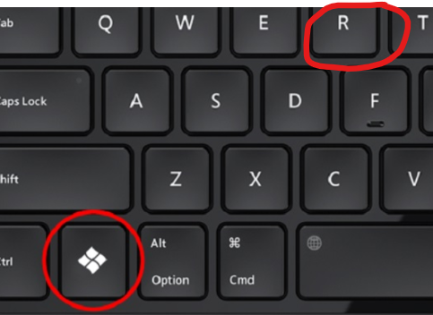
Появится строка быстрого запуска:
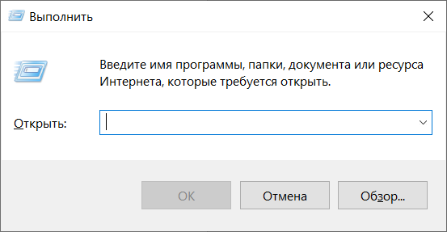
Введите в ней appdata
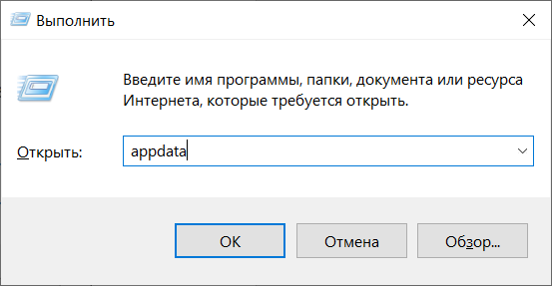
И нажмите «OK»

В открывшемся окне откройте папку Local
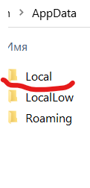
Далее откройте папку Google затем папку Chrome затем папку User Data и найдите файл Local State:
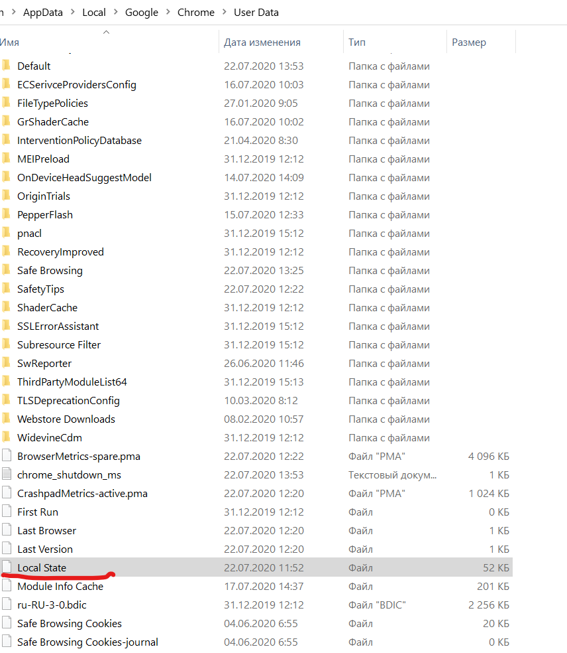
Удалите его. После чего запустите браузер Chrome и попробуйте ещё раз зайти в личный кабинет.

